Engagement ‘iedereen wereldkampioen’

REGIO *

NAAM TREFPUNT/CLUB *
Nummer trefpunt

CONTACTPERSOON *
Naam

Telefoon / GSM-nummer
E-mailadres
VERMOEDELIJK
AANTAL DEELNEMERS
In drukletters in te vullen aub * Verplicht in te vullen

Wij nemen deel aan ‘iedereen wereldkampioen’ en gaan de uitdaging aan om:
- 267 km te fietsen in OKRA-SPORT+verband (verspreid over verschillende ritten) gedurende de maanden juli – augustus – september.
- Zoveel mogelijk fietsers aan te spreken om deel te nemen.
- Te registreren via het registratieformulier welke deelnemers het doel van 267 km halen. (Dit registratieformulier ontvang je als bevestiging op jullie deelname).
- De deelnameprijs van 4 euro per deelnemer te betalen (na ontvangst van de factuur).
Na het insturen van het registratieformulier, als het doel gehaald is, ontvang je van OKRA-SPORT+:
- de regenbooghesjes
- de factuur
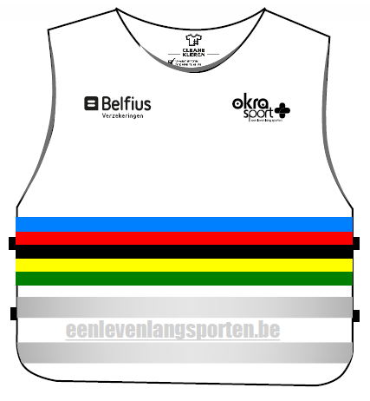
VOOR HET TREFPUNT
Naam
Datum

Handtekening
Met dank aan:


